Антитеррористическая безопасность на наземном транспорте
28.07.2018
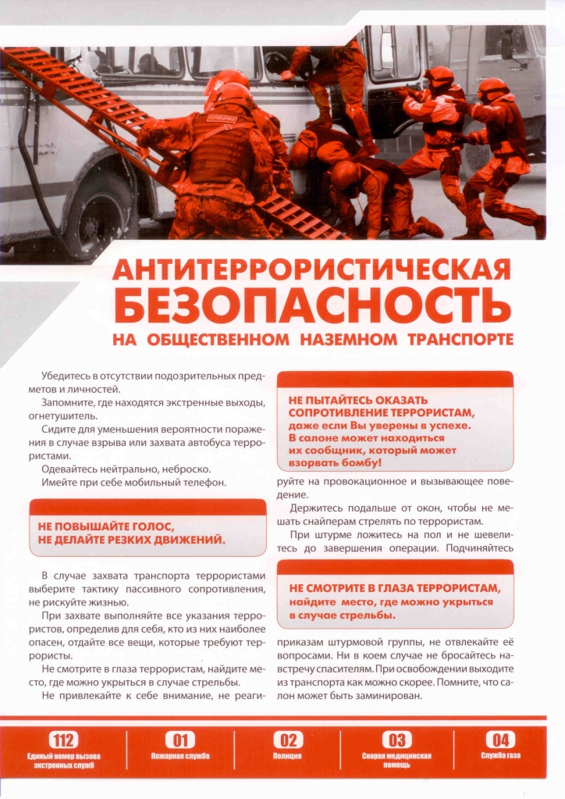

Адрес страницы: http://sokolinka.mos.ru/counter-terrorism/memo-to-the-population-behavior-in-the-event-of-threats-of-a-terrorist-act/detail/7476273.html
Управа района Соколиная гора города Москвы

